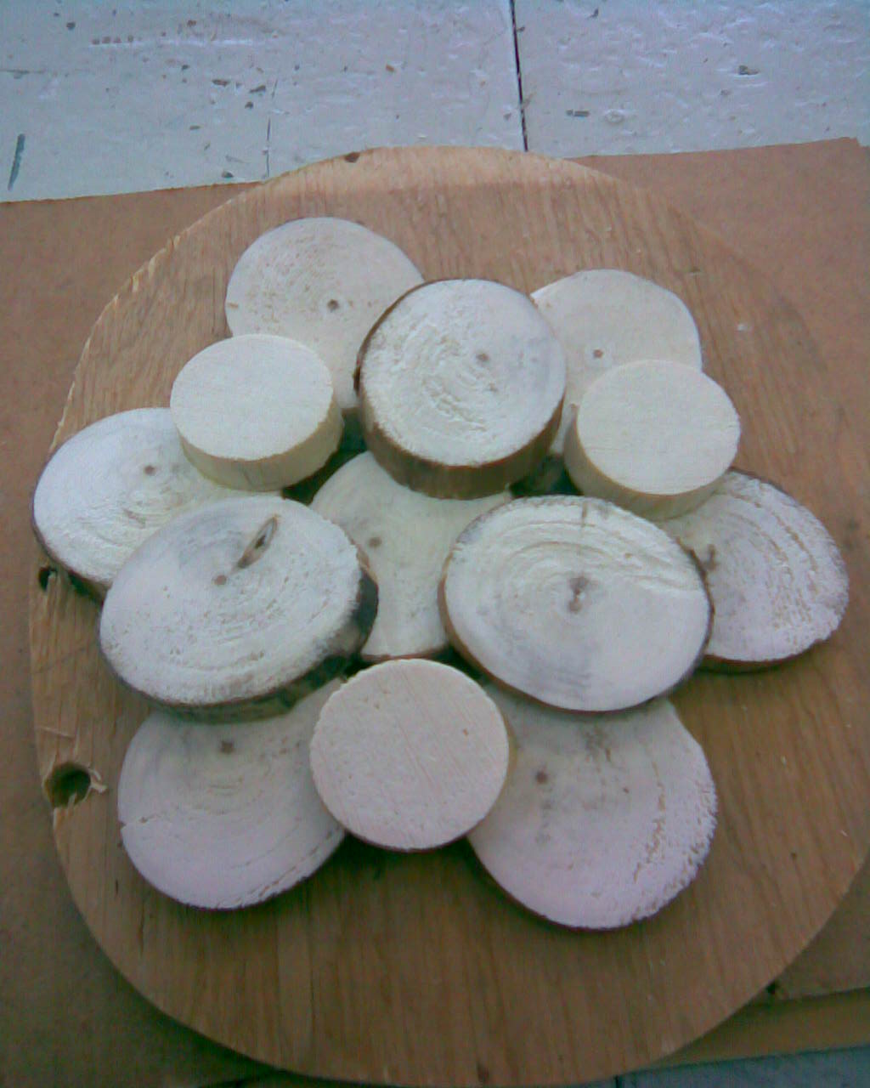

Тема: Изготовление подставки под горячие предметы
Цели:
1. Учить изготавливать подставку под горячие предметы из природных
материалов.
2. Закреплять навыки работы с древесиной.
3. Развивать творческие способности учащихся.
4. Воспитывать эстетический вкус, уважение к народным традициям, аккуратность.

Учебно-материальное оснащение:
- спилы лесоматериалов;
- ножовки;
- напильники;
- кисточки;
- клей ПВА;
- выжигатель;
- средне-зернистая шкурка.
Ход занятия:
І. Организационный момент:

- Приветствие учащихся;
- проверка готовности к занятию;

II. Основная часть:

1. Разнообразие игрушек, сувениров и предметов домашнего обихода
из отходов лесоматериалов

Для изготовления игрушек, сувениров и предметов домашнего обихода никогда не существовало специального поделочного материала. Возникновение и развитию многочисленных промыслов на территории нашей страны способствовали разнообразные условия, в первую очередь легкодоступное сырье – глина, лесоматериал, шишки, береста.

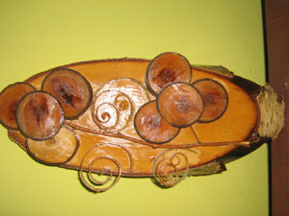
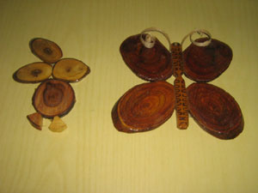

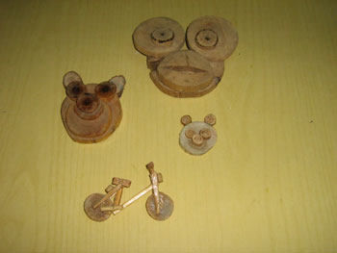
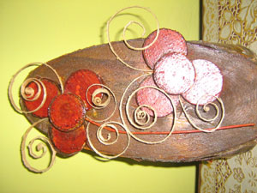

- Сегодня мы будем изготавливать подставку под горячие предметы из спилов древесины.
2. Практическая работа

Изготовление подставки под горячие предметы из отходов лесоматериалов

1.Повторение техники безопасности при работе с режущими инструментами,
при ручной обработке дерева.
2. Вводный инструктаж. Объяснение учителя, как лучше использовать спилы, с чего
начать. Как пользоваться заготовками.

3. Учащихся раскладывают по деталям задуманную подставку под горячие предметы
(показ учителю)

4. Обработка каждой детали (спилов) напильником, шкуркой

5. Сборка и склеивание деталей
ІІІ. Заключительная часть

В конце занятия проводится экспресс-выставка работ учащихся, результата их
творческой деятельности. Им предложено внимательно рассмотреть работы
своих товарищей, сравнить, оценить, обобщить результаты, выставить оценки.


